 Условия 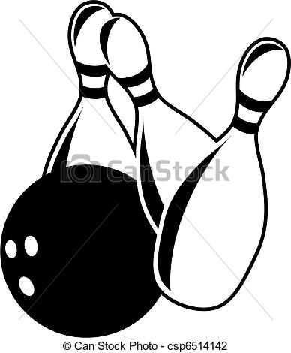
проведения турнира по боулингу
МГО Профсоюза работников госучреждений

К соревнованиям допускаются члены Общероссийского Профсоюза работников государственных учреждений и общественного обслуживания РФ.
Всем участникам соревнований необходимо иметь при себе профсоюзный билет или копию учетной карточки члена Профсоюза и документ, удостоверяющий личность.
Заявки на участие в соревнованиях принимаются до 29 ноября до 16.00 часов.

Соревнования по боулингу проводятся 5 декабря 2024 года с 16.00 до 20.00 часов (по графику), по адресу: ул. Автозаводская, 18 (ТЦ «Ривьера», 2 этаж), Ballers Street.

Проезд: метро «ЗИЛ» или «Автозаводская».

Состав команды - пять человек (независимо от пола).

Программа соревнований:

Команда профсоюзной организации прибывает за 30 минут до начала соревнований, регистрируется и получает номер дорожки.

Игроки переобуваются (обувь выдается), рекомендуем взять свою спортивную обувь со светлой подошвой; выбирают себе шар.
Перед соревнованиями разрешаются тренировочные подходы, но не более семи минут на команду.

Каждому игроку дается 10 партий (10 фреймов), необходимо сбить как можно больше кеглей.
Подсчет очков командных результатов производится судьей, подсчет очков личных результатов производится на компьютере.
При равенстве командных результатов преимущество отдается команде, имеющей лучший личный результат.
При равенстве очков преимущество получает игрок, имеющий в играх самые высокие результаты «страйк» и «спэа», т.е. как можно больше сбитых кеглей первым и вторым броском в 10 фреймах. При равенстве «страйк» и «спэа» учитывается количество промахов.

В командный зачет принимаются четыре лучших личных результата.

Личное первенство определяется отдельно в мужском и женском разряде.

Победители и призеры в командном и в личном первенстве награждаются.

